ГБОУ ДОУ № 1206 д/с «СЕМИЦВЕТИК»

«ЗДОРОВЫЕ ДЕТИ
В ЗДОРОВОЙ СЕМЬЕ!»

Конспект занятия
в средней группе
(с родителями и детьми)

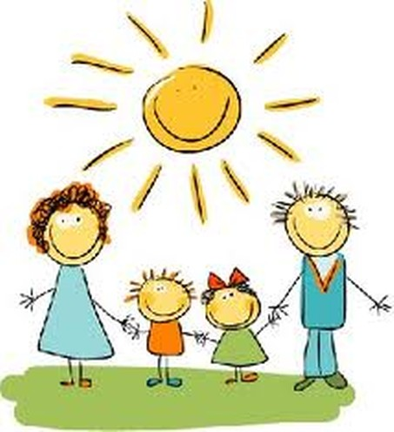
7 февраля 2014 год
Цель: Создание положительного эмоционального комфорта у детей и взрослых в процессе общения друг с другом. Повышение культуры детей и родителей по вопросам здорового образа жизни.
Задачи:
1.Организовать совместное досуговое мероприятие для повышения знаний родителей по вопросам здоровьесбережения и формирования у них ответственного отношения к здоровью детей и собственному здоровью.
2. Развивать способность детей творчески использовать знания и умения по вопросам ЗОЖ, их двигательный опыт в практических ситуациях. Способствовать укреплению у детей чувства гордости за свою семью, уважение и любовь к ее членам.
3.Воспитывать участие, сострадание, отзывчивость и сотрудничество. Способствовать стремлению и желанию каждой семьи восстанавливать и поддерживать здоровье с помощью здоровьесберегающих технологий. Закрепить знания о пользе лекарственных растений и их применении.
Материалы к занятию: мячи по количеству участников в командах, 4 обруча, канат для перетягивания, конверт с письмом.

Ход занятия:

Ведущий
На спортивную площадку
Приглашаем всех сейчас.
Праздник спорта и здоровья
Начинается у нас.

Сияет солнышко с утра,
Готовьтесь вы заранее,
Ребята, начинать пора
Спортивные соревнования.

Кто всех быстрей,
Кто всех ловчей,
Всем очень интересно!
Пусть слышится веселый смех
И не смолкает песня!

Звучит песня «Физкульт-Ура!» (муз. Ю. Чичкова). В группу заходят дети вместе с родителями и садятся на стульчики.

Стук в дверь.

Ведущий:

Что за гость спешит на праздник?
Как зовут его, узнай?
А для этого загадку поскорее отгадай:

Приходи к нему лечиться
Зверь любой, любая птица
Всем помочь он поспешит
Добрый доктор ...

Дети: Айболит!

Входит доктор Айболит.

Айболит: – Здравствуйте, ребята! Здравствуйте, родители!

Дети здороваются.

Айболит: – А что же это у вас за праздник такой?

Ведущий: Сегодня в нашем саду День Здоровья! Под девизом: «Здоровые дети в здоровой семье»

Айболит:
Вот теперь мне все понятно.
Рад за вас я от души,
А знакома вам зарядка,
Дорогие малыши?

Дети: Да!

Айболит:
Молодцы, вопрос второй
Будет посложнее:
Кто мне утреннюю зарядку показать сумеет?

Ведущий:
Ребята наши все умеют! Давайте, ребята покажем Айболиту нашу зарядку!

Дети делают зарядку: «Вперед четыре шага»

Айболит:
Какие вы молодцы!!!

А теперь, мои ребятки,
Отгадайте-ка загадку:

Круглый, мягкий, полосатый,
Нравится он всем ребятам.
Может долго он скакать
И совсем не уставать!

Дети: Мяч!

Выступление мальчиков, занимающихся футболом – Климов Роман.

Ведущий: Ребята! Сейчас мы разделимся на команды и проведем соревнования!
В соревнованиях принимают участие и родители.

- «Кто быстрее?»

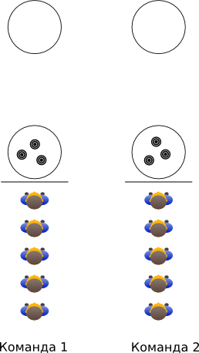
Командам необходимо как можно быстрее перенести по одному мячу из ближнего обруча в дальний.

2. «Кенгуру»
Участникам команд необходимо по очереди пропрыгать расстояние от линии старта до линии финиша и обратно, зажав между коленями обычный или теннисный мяч. Если мяч падает на землю, бегун поднимает его, снова зажимает коленями и продолжает прыжки.

3.Перетягивание каната

Соревнуются обе команды.

Дети садятся на стульчики

Танго - Выступление детей ( спортивные танцы)- Климов Евгений

Айболит:
Ребята посмотрите какой у меня конверт! Сегодня я получил интересное письмо от моего знакомого мальчика Пети. Вам интересно узнать, что он нам пишет? Тогда слушайте (читает письмо):

Ем всегда я что хочу —
Чипсы, вафли, чупа-чупс...
Каши вашей мне не надо,
Лучше тортик с лимонадом,
Не хочу я кислых щей,
Не люблю я овощей.
Чтоб с обедом не возиться,
И колбаска мне сгодится
Всухомятку — ну и что ж!
Чем обед мой не хорош?
И последний мой каприз —
Дайте «Киндер» мне «Сюрприз»!

Дети, скажите, полезные ли продукты употребляет Петя?

(Нет, он ест много сладкого, всухомятку, не любит кашу и щи).

А ещё Петя даёт нам советы. А вы послушайте и решите, правильные они или нет.
Дети встают перед стульчиками.
Если дам совет хороший,
Вы похлопайте в ладоши.
На неправильный совет
Говорите слово «Нет!».
Постоянно надо есть
Для здоровья вашего
Больше сладостей, конфет
И поменьше каши.
Ну, хороший мой совет?
Нет.
Не грызите лист капустный,
Он совсем, совсем не вкусный,
Лучше ешьте шоколад,
Вафли, сахар, мармелад,
Это правильный совет?
Нет.
Навсегда запомните,
Милые друзья,
Не почистив зубы,
Спать идти пора.
Если мой совет хороший,
Вы похлопайте в ладоши!
Дети не хлопают.
Зубы вы почистили
И идёте спать,
Захватите булочку
Сладкую в кровать.
Это правильный совет?
Нет.
Как вы считаете, полезные советы нам дал Петя?
Нет

Айболит:
Молодцы, ребята! Все правильно ответили!
Я учитель по здоровью,
Обучаю всех с любовью:
Рано утром просыпайся,
Маме с папой улыбайся,
И зарядкой занимайся,
И водою обливайся,
И в квартире убирайся,
Аккуратно одевайся,
Быстро в садик собирайся.

Ведущий: Спортом заниматься очень нужно, так как люди становятся здоровее, сильнее. А какие виды спорта вы знаете?

Ответы детей.

Ведущий: А вы знаете, что у нас есть ребята, которые занимаются различными видами спорта и готовы вам сейчас это показать!!

Выходят поочередно дети , которые занимаются гимнастикой, каратэ и показывают свое мастерство.
Художественная гимнастика:
- Ефрюшкина Ксения, Таранникова Вероника, Казакова Екатерина, Коношенко Александра

- Леханова Полина

Айболит:
Вы сегодня отлично занимались. Я вижу на ваших лицах улыбку. Это очень хорошо! Ведь радостное, хорошее настроение помогает нашему здоровью. Угрюмый, злой и раздражительный человек легко поддается болезни. А хорошее настроение и улыбка – как защита от болезней. Давайте же чаще дарить друг другу улыбки.

И в заключение старшие ребята исполнят для вас танец Джайф. (Климов Евгений)

Доброго вам всем здоровья! До свидания, ребята!!!

Ведущий:
До свидания, Айболит! Приходи к нам еще!

